eFysiikka 7-9: Luku 28 – Sähkölaitteet tarvitsevat sähkövirtaa toimiakseen

Työ 2: Paristojen vaikutus sähkövirtaan
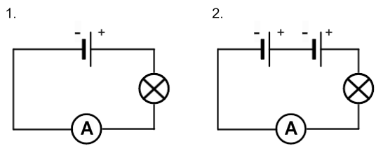
välineet:
- 2 kpl paristoja esim. 1,5 V
- virtamittari
- 2kpl samanlaisia lamppuja
- johtimia

Tee kuvan 1 mukainen kytkentä. Lisää sen jälkeen tarvittava komponentti, jotta kytkentä vastaisi kuvan 2 tilannetta.
1. kytkennän virtamittarin lukema:
________________________________________________________________________
2. kytkennän virtamittarin lukema
_______________________________________________________________________

Miten toisen pariston lisääminen vaikutti sähkövirran suuruuteen?
________________________________________________________________________
________________________________________________________________________

